キーホルダー管理システムの使い方

**1**, お客さんから表のイラスト番号と裏のイラスト番号が書かれた  
伝票を受け取る。

**2**, 操作画面にて、画面の左側「作成タスクの追加」欄の  
「表の番号」「裏の番号」に伝票に記入されている番号を入力  
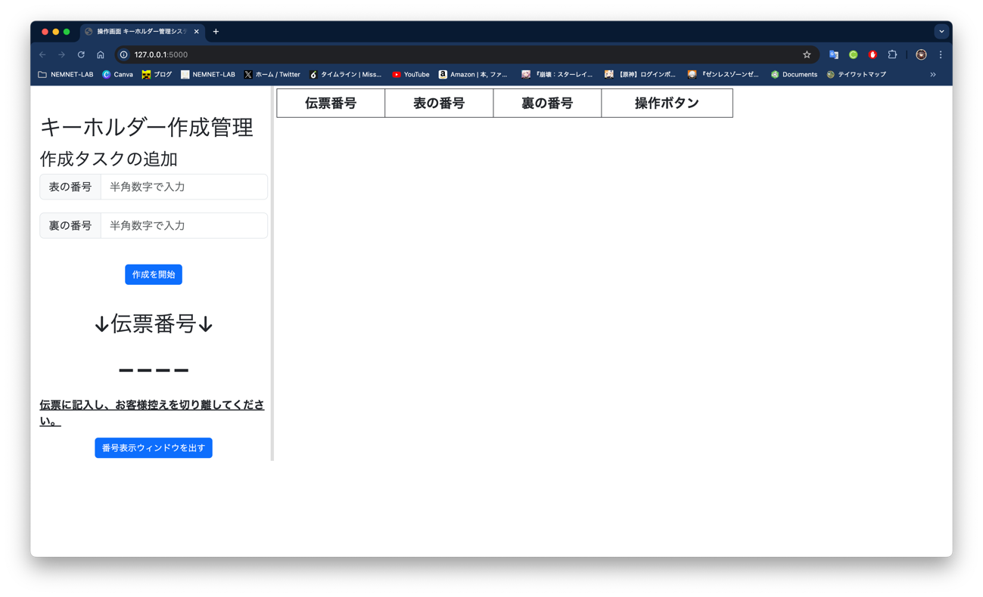

図 1 操作画面(初期)

**3**, 「作成を開始」ボタンを押して、作業を開始する。  
　　伝票番号が発行されるので、それを伝票に追記する。

図 2 「作成を開始」を押すと伝票番号が発行される

**4**, お客様が見える画面の「作成中」の場所に、伝票番号が表示されます。(この状態は、「今つくってるよ」のサイン)  
**5**, 操作画面には、右側に現在進行中のタスクが表示されます。  
テキスト

図 3 画面右側に追加された様子

**6**, 完成したら、完成したキーホルダーの伝票番号の  
「完成した」ボタンを押します。  
(お客様から見える画面では、「作成中」から「完成」に伝票番号が移動します。)

**7**, 自動放送にて、番号の呼び出しが行われます。  
すると、「操作ボタン」の「呼び出し」「絵柄を確認した」「作り直す」のボタンが押せるようになります。(逆に「完成した」は押せなくなる)  
※「自動放送は鳴るけど、押せるボタンが変わらない」ときは  
　操作画面をリロードしてください。

図 4 押せるボタンが変化した

それぞれのボタンの使い方  
「呼び出し」: もう一回呼び出したいときに使う。使うくらいなら自分で声出したほうがいい。つまり使わない。  
「絵柄を確認した」： お客様にイラストの最終確認をして、OKをもらった。  
「作りなおす」： 作り直す。伝票番号そのままで、「作成中」に戻します。使わないように努力しましょう。  
「注文取消」： イラスト番号の設定をミスしたりなど、注文を取り消したいときに使う。いつでも押せる。

**8**, お客様にイラストの確認をしていただき、大丈夫であれば  
「絵柄を確認した」を押します。画面からは表示が消えますが  
データベースにはしっかり記録されています。

**9**, 残っているタスクがあれば着手し、上記の流れに沿って操作します。

**10,** キーホルダーのイラスト確認で「これ違うねん」となった場合は、「作りなおす」ボタンを押して、再度作成と呼び出しを行ってください。

**11,** もし「入力したイラストの番号を間違った！」場合は、  
伝票番号が変わりますので、以下の手順を踏んでください。  
・当該のお客様の伝票番号の「注文取消」ボタンを押す  
・再度、手順2からやり直す。